
報道関係各位
プレスリリース
2026年10月1日
株式会社ゴルフダイジェスト社

あの名作ゴルフ漫画が完全版で復活！
こしのりょう『バウンスバック！』10月21日から配信開始

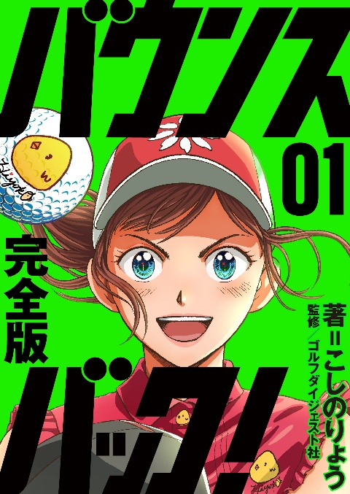

株式会社ゴルフダイジェスト社（本社：東京都港区新橋6-18-5、代表：木村玄一）は、漫画家・こしのりょう先生によるゴルフ漫画『バウンスバック』の既刊エピソードを、新タイトル『【完全版】バウンスバック！』として、当社が運営する「Myゴルフダイジェスト」にて2026年10月21日(水)より配信開始いたします。

『バウンスバック』は、週刊現代で連載され、講談社より単行本化されたゴルフ漫画です。単行本は全14巻で完結していますが、このたび作者のこしのりょう先生より、ゴルフダイジェスト社監修のもと、続編を制作したいとのお申し出をいただきました。当社もその熱意に賛同し、今後の新たな展開に先立って、講談社の許諾のもと、既刊分をMyゴルフダイジェストで配信する運びとなりました。

配信にあたっては、ゴルフダイジェスト社が新たに監修を行い、作品内のゴルフ描写や表現をブラッシュアップ。とくに序盤の第3話までは、ほぼ全面的な描き直しを実施しています。連載当時の魅力はそのままに、より完成度を高めた“完全版”として、あらためて読者の皆さまにお届けします。まだ読んだことのない方はもちろん、オリジナルをすでに読んでいる方にもお楽しみいただける作品となっています。

■作品について
『バウンスバック』は、女子プロゴルファー・日向みよこ、通称「ひよこ」が、数々の壁にぶつかりながらも前へ進み、成長していく姿を描くゴルフ漫画です。タイトルの「バウンスバック」は、ゴルフにおいて悪いホールの後に好スコアで取り返すことを意味する言葉。ミスや挫折を力に変えて立ち上がる主人公の姿は、ゴルファーはもちろん、挑戦を続けるすべての読者の胸を打ちます。

■作者プロフィール・コメント
作者名：こしのりょう
綿密な取材に基づき、医療やビジネスなどをテーマにした骨太なヒューマンドラマを描く手腕に定評がある。代表作『Ns'あおい』『町医者ジャンボ!!』『Dr.アシュラ』はいずれもTVドラマ化されるなど、社会のリアルを捉えた作品を精力的に発表している。
作者コメント：
「『バウンスバック』は逆境や失敗から立ち直る、乗り越える！ この作品も、まさに『バウンスバック』!! 一度は諦めかけた物語が・・・今、再始動！！ 少しずつ強くなっていく、主人公『ひよこ』と一緒に、どんな困難にもくじけず、さらに高く遠くを目指します！ 加筆、修正、再編集で熱量3倍増!!! 『【完全版】 バウンスバック」です！」（こしのりょう）

■配信情報
タイトル：『【完全版】バウンスバック！』
作者：こしのりょう
監修：ゴルフダイジェスト社
配信開始日：10月21日（水）
更新頻度：隔週水曜日
配信媒体：Myゴルフダイジェスト

■Myゴルフダイジェストについて
Myゴルフダイジェストは、ゴルファーに役立つコンテンツやサービスを提供する会員制ウェブサイトです。有料会員は、週刊ゴルフダイジェスト、月刊ゴルフダイジェストの電子版が読み放題になるほか、書籍やコミックの電子版もお楽しみいただけます。
Myゴルフダイジェスト：https://my-golfdigest.jp/

■会社概要
社名：株式会社ゴルフダイジェスト社
所在地：〒105-0004 東京都港区新橋6-18-5
事業内容：月刊ゴルフダイジェスト、週刊ゴルフダイジェストなどの雑誌、書籍等の発行。みんなのゴルフダイジェスト、Myゴルフダイジェスト等ウェブサイトの運営。ゴルフツアー企画・販売、会員権取引業、Eコマース、イベント運営などゴルフ関連事業の運営
コーポレートサイト：https://golf-digest.co.jp/

■本件に関するお問い合わせ先
株式会社ゴルフダイジェスト社コンテンツ＆ライツ事業部
Email：support@my-golfdigest.jp

